

INTELIGÊNCIA ARTIFICIAL
UA02 / LABORATÓRIO # 4
ASSUNTO: TREINAMENTO E TESTES

Materiais de Apoio
Site oficial do Scikit Learn:
scikit-learn.org/
pip install scikit-learn
Um bom tutorial de EDA:
https://towardsdatascience.com/train-test-split-and-cross-validation-in-python-80b61beca4b6

Parte 1 – Importação de Bibliotecas e Leitura de Dataset
# Importação de Bibliotecas

import pandas as pd
from sklearn import datasets, linear_model
from matplotlib import pyplot as plt
import numpy as np
from sklearn.model_selection import KFold # Para estratégia de Cross-Validadion (K-Folds)
from sklearn.model_selection import train_test_split # Para estratégia Train/Test Split

# Leitura de Dataset - Diabetes, do SKLearn

columns = "age sex bmi bp tc ldl hdl tch ltg glu".split() # Declara os nomes das colunas
diabetes = datasets.load_diabetes() # Carrega o dataset diabetes de sklearn
df = pd.DataFrame(diabetes.data, columns=columns) # Carrega o dataset como um data frame
y = diabetes.target # define a variavel target variable (varivavel dependente, no modelo de regressão)

Dicionário de Dados (todos normalizados, exceto o Target):

Feature | Descrição
age | Idade
sex | Sexo
bmi | Body Mass Index (Índice de Massa Corporal -IMC)
bp | Body Pressure (Pressão Arterial média)
tc | Total Cholesterol (Colesterol Total)
ldl | Low-density Lipoproteins (Lipoproteína de Baixa Densidade)
hdl | High-density Lipoproteins (Lipoproteína de Alta Densidade)
tch | Total Cholesterol HDL (Colesterol Total HDL)
ltg | Log of Triglycerides (Log de Triglicerideos)
glu | Glucose (Nível de Glicose no Sangue)
target | Grau de evolução da doença – escala de 25 a 346 (não normalizado)

Parte 2 – Train/Test Split
# Treinamento e Testes - Estratégia: Train/Test Split (20% para Testes)

X_train, X_test, y_train, y_test = train_test_split(df, y, test_size=0.2)
print (X_train.shape, y_train.shape)
print (X_test.shape, y_test.shape)

(353, 10) (353,)
(89, 10) (89,)

Parte 3 – Modelo de Regressão Linear
# Construção e Aplicação do Modelo: Regressão Linear

lm = linear_model.LinearRegression()
model = lm.fit(X_train, y_train)
predictions = lm.predict(X_test)
predictions[0:5]

array([143.87724381, 152.24462251, 182.90064091, 166.35506734,
165.69649022])
# Exibição do Modelo: Scatter Plot

plt.scatter(y_test, predictions)
plt.xlabel("True Values")
plt.ylabel("Predictions")

Text(0, 0.5, 'Predictions')
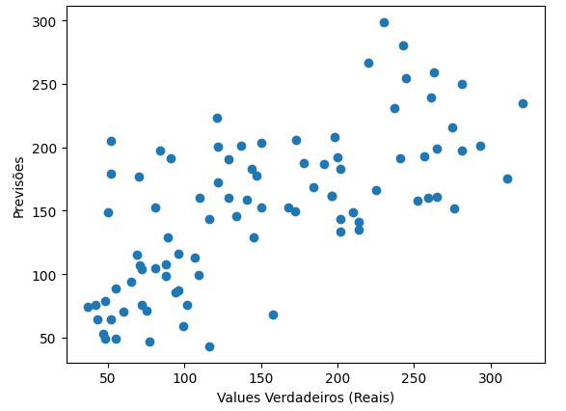
# Exibição de percentual de acurácia

print ("Score:", model.score(X_test, y_test))

Score: 0.5265609153881694

Desafio 1:
# Inclusão da feature “target” no dataframe assim como os valores previstos pelo modelo, de forma a comparar

lm = linear_model.LinearRegression()
modelTest = lm.fit(X_test, y_test)
predictionsTest = modelTest.predict(X_test)
modelTrain = lm.fit(X_train, y_train)
predictionsTrain = modelTrain.predict(X_train)

df['target'] = diabetes.target
df_train = pd.DataFrame({
'y_real': y_train,
'prediction': predictionsTrain,
'dataset': 'train' # marcador para identificar
})

df_test = pd.DataFrame({
'y_real': y_test,
'prediction': predictionsTest,
'dataset': 'test' # marcador para identificar
})

df_all = pd.concat([df_train, df_test], ignore_index=True)
df_all

Desafio 2: experimente outros percentuais de splitting e veja como fica a acurácia? Por que melhora (ou piora)?

Parte 4 – Cross-Validation (K-Folds)
# Treinamento e Testes - Estratégia: Cross Validation (2 folds)

X = np.array([[1, 2], [3, 4], [1, 2], [3, 4]]) # Cria um array como dataset exemplo
y = np.array([1, 2, 3, 4]) # Cria um outro array como dataset exemplo
kf = KFold(n_splits=2) # Define a separação (split) em 2 folds (k=2)

kf.get_n_splits(X) # Retorna o numero de iterações de separação (splitting) do cross-validator
print(kf)

KFold(n_splits=2, random_state=None, shuffle=False)

for train_index, test_index in kf.split(X):
print("TRAIN:", train_index, "TEST:", test_index) # Linhas do array usadas para TRAIN e TEST

TRAIN: [2 3] TEST: [0 1]
TRAIN: [0 1] TEST: [2 3]

Desafio 3: experimente outras quantidades de splits para ver como o cross validator trabalha.

Bom Trabalho!!

